ANKARA-İSTANBUL SÜRAT DEMİRYOLU PROJESİ
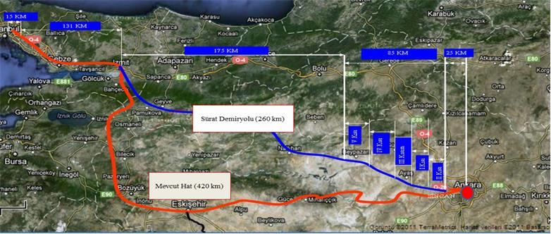
Konumu : Ankara – İstanbul
Başlama-bitiş : 1975 - 2022
Teknik özellikler : Çift Hat, Hızlı Demiryolu (260 km/saat)
Ankara-İstanbul arasında mevcut 576 km.’lik düşük standartlı demiryolunun 160 km. kısaltılarak 416 km’ye düşürülmesi, proje standartlarının yükseltilerek hızın 260 km./sa’e çıkartılması ve yolculuk süresinin 7,5 saatten 2,5 saate indirilmesi amacıyla 1975 yılında Bakanlığımız Yatırım Programına 1975E010110 proje numarası ile alınmıştır.
Projenin ilk etapta 85 km’lik “Sincan-Çayırhan” kesimi ele alınmış, 1976-1979 yılları arasında beş ayrı kısım halinde ihale edilmiştir. Proje tamamlandığında hem banliyö, hem de yük taşımacılığına hizmet verilebilecektir.

2001 yılından itibaren sadece Ayaş Tünelinden çıkan suyun tahliyesine ilişkin çalışma yapılmaktadır.

